**H ö h e r e T e c h n i s c h e B u n d e s l e h r a n s t a l t**

**S a l z b u r g**

**Abteilung für Elektronik**

**Übungen im**

**Laboratorium für Elektronik**

**Protokoll**

**für die Übung SreS 01**

**Gegenstand der Übung**

|  |
| --- |
| **DSO (Digital-Speicher-Oszilloskop)** |
|  |

|  |  |
| --- | --- |
| **Name:** | **Christian Kreidenhuber** |
| **Jahrgang:** | **4AHEL** |
| **Gruppe Nr.:** | **B01** |
| **Übung am:** | **18.09.2019** |

|  |  |
| --- | --- |
| **Anwesende:** | Christian Kreidenhuber, Clemens Hütter |

***Inhaltsverzeichnis***

1. Einleitung 3

2. Inventarliste 4

3. Übungsdurchführung 5

3.1. Taster-Prellung 5

3.1.1. Schaltung 5

3.1.2. Schaltungsbeschreibung 5

3.1.3. Messergebnisse 6

3.1.4. Interpretation 7

3.1.5. Kommentar 7

3.2. Wählscheibe 7

3.2.1. Schaltung 7

3.2.2. Schaltungsbeschreibung 8

3.2.3. Messergebnisse 8

3.2.4. Interpretation 9

3.3. Tastatur 9

3.3.1. Schaltung 9

3.3.2. Schaltungsbeschreibung 10

3.3.3. Messergebnisse 10

3.3.4. Interpretation 11

# Einleitung

In dieser Übung wurden mehrere nicht-periodische Signale aufgezeichnet. Da dies mit herkömmlichen Oszilloskopen nicht funktioniert, benutzten wir ein Digital-Speicher-Oszilloskop, welches den Vorteil besitzt, Messwerte zu speichern um diese anschließend zu betrachten.

# Inventarliste

|  |  |  |
| --- | --- | --- |
| **Stück** | **Gerätebezeichnung** | **Inventarnummer** |
| 1 | Hera Spannungs/Stromquelle | Nicht vorhanden |
| 1 | Agilent Technologies InfiniiVision DSO-X 2014A | 400000480073 0000 |

# 

# Übungsdurchführung

## Taster-Prellung

Da Taster in einer Schaltung immer ein ungewolltes Prellen hervorrufen, ist es wichtig die Prell-Zeit des Tasters zu kennen, um eine entsprechende Entprellschaltung zu dimensionieren. In diesem Teil der Übung wurde die Prell-Zeit eines Tasters aufgenommen.

### Schaltung

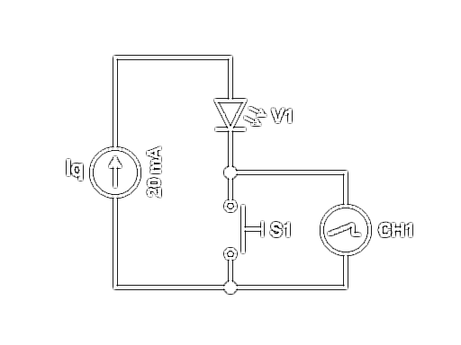

### Schaltungsbeschreibung

Da hier eine Stromquelle [Iq] verwendet wird, musste kein Vorwiderstand für die LED [V1] dimensioniert werden. Die Stromquelle sorgt dafür, dass sich die Spannung selbstständig an der LED einrichtet. Durch Betätigung des Tasters [S1] wird der Stromkreis geschlossen und die LED leuchtet. Dabei wird die Spannung des Schalters mit dem 1. Kanal des Oszilloskops [CH1] aufgezeichnet.

### Messergebnisse

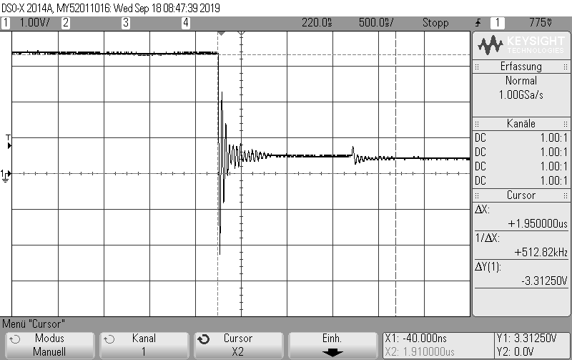

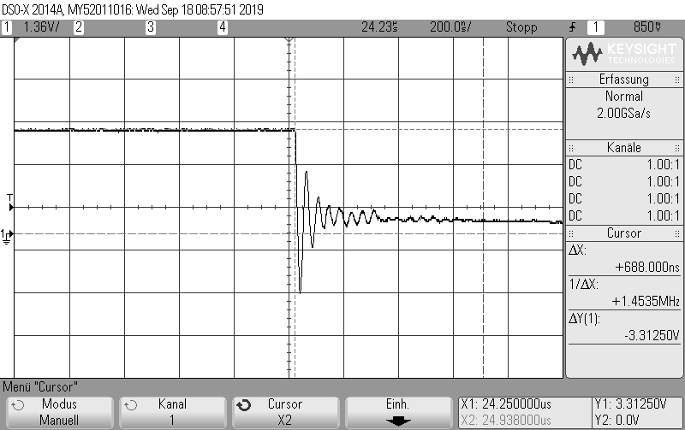

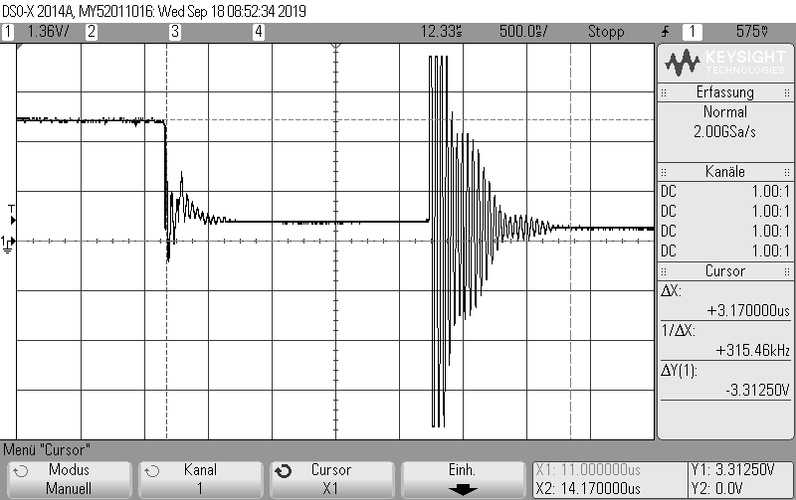

|  |  |
| --- | --- |
| Bild 1 (ohne Spule) | 2.0µs |
| Bild 2 (ohne Spule) | 0,7µs |
| Bild 3 (mit Spule) | 3,3µs |
| Durchschnittliche Prell-Zeit | 2.0µs |

### Interpretation

Durch setzen der Cursor kann man die Zeit messen, die der Taster benötigt um vollständig auszuklingen. Wie man aus den Cursor-Informationen herauslesen kann, beträgt die Prell-Zeit in Bild 1 2µs. Im Vergleich beträgt diese im zweiten Bild nur noch 0,7µs.

Im dritten Bild erkennt man jedoch einen massiven Unterscheid, da man nach kurzer Zeit einen sehr hohen Spannungsanstieg erkennen kann. Das liegt daran, dass zwischen der Stromquelle und Leuchtdiode noch eine Spule verbaut wurde. Die Spule sorgt dafür, dass der Strom, obwohl der Taster offen ist, immer noch weiterfließen kann und somit eine Spannung am Taster messbar ist. Dies erhöht die Prell-Zeit auf 3,2µs.

### Kommentar

Da die Prell-Zeit oft variiert werden die Entprellschaltungen nicht auf z.B. 0,7µs oder 2µs dimensioniert, sondern liegen meistens im Bereich von Millisekunden.

## Wählscheibe

In diesem Teil der Übung wurde das Signal bei der Rotation einer Wählscheibe aufgenommen.

### Schaltung

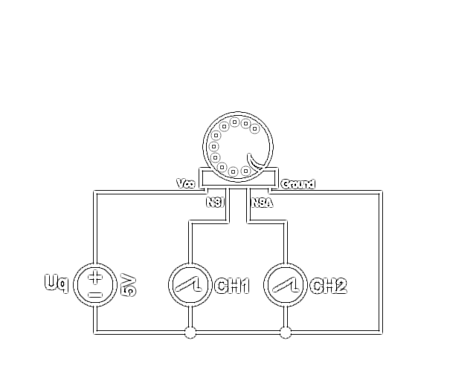

### Schaltungsbeschreibung

Die Wählscheibe besitzt insgesamt vier Pins (Vcc, NSI, NSA und Ground). An Vcc und Ground wird die 5V Gleichspannungsversorgung [Uq] angeschlossen. NSA gibt mit Low oder High an, ob gerade gewählt wird und sendet diese Information an den 2. Kanal [CH2] des Oszilloskops. NSI liefert anschließend Impulse, abhängig von der gewählten Ziffer an den 1. Kanal [CH1],

### Messergebnisse

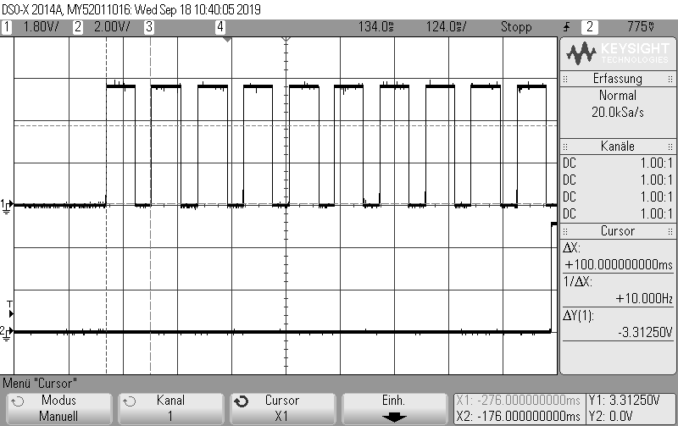

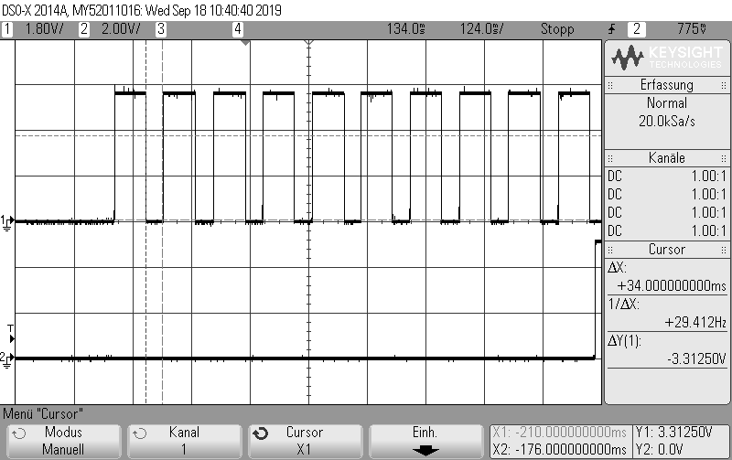

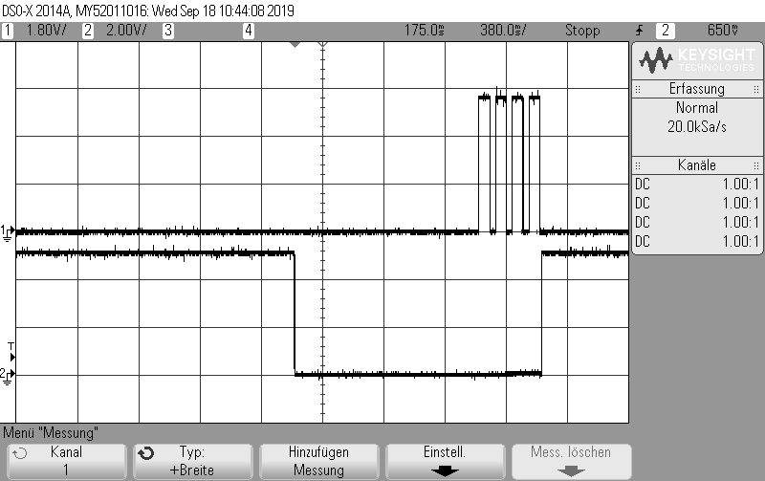

### Interpretation

Im dritten Bild kann man klar und deutlich die Spannung des NSA-Pins erkennen. Diese geht nämlich auf Low, wenn man beginnt die Wählscheibe zu drehen.

Nach kurzer Zeit werden mehrere Impulse des NSI-Pins gesendet. Im ersten Bild sind es insgesamt 10 Impulse (Zahl 9). Da die Zahl 0 auf der Wählscheibe ebenso einen Impuls benötigt, werden bei der Zahl n, n+1 Impulse gesendet. Im dritten Bild sind es 4 Impulse, daher wurde die Zahl 3 gewählt.

Der Duty-Cycle lässt sich durch Platzierung der Cursor sehr einfach herauslesen. Wie man im ersten Bild erkennen kann beträgt die Periodendauer des Signals 100ms. Im zweiten Bild wird die Off-Time gemessen; Diese beträgt 34ms. Daraus lässt sich schließen, dass der Impuls 2/3 der Zeit auf High ist und somit einen Duty-Cycle von ~66% besitzt.

## Tastatur

In diesem Abschnitt der Übung wurden die Daten einer Tastatur aufgezeichnet und anschließend in ihren jeweiligen Buchstaben dekodiert.

### Schaltung

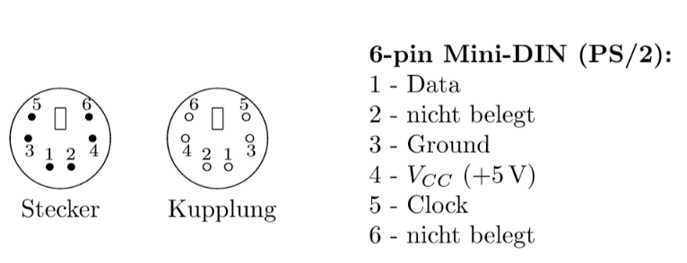

*Quelle: https://forum.mikroe.com*

### Schaltungsbeschreibung

Die Pin-Belegung des PS/2 Schnittstelle ist sehr einfach aufgebaut. Es gibt zwei Pins für die Spannungsversorgung, einen Pin für die Daten und einen Pin für das Taktsignal.

Um die Tastatur mit Strom zu versorgen muss lediglich an die Buchse eine 5V Gleichspannung [Uq] (Pin 4 Vcc, Pin 3 Ground) angelegt werden. Mit dem 1. Kanal des Oszilloskops [CH1] werden die Daten (Pin 1 Data) aufgenommen, die abhängig von der jeweilig gedrückten Taste gesendet werden. Mit dem 2. Kanal [CH2] wird das Taktsignal (Pin 5 Clock) aufgezeichnet, welches uns es ermöglicht die Daten in eine binäre Zahl umzuwandeln. Pin 2 bzw. Pin 6 (Not implemented) werden bei einer Tastatur nicht benötigt und werden deshalb auch nicht beschalten.

### Messergebnisse

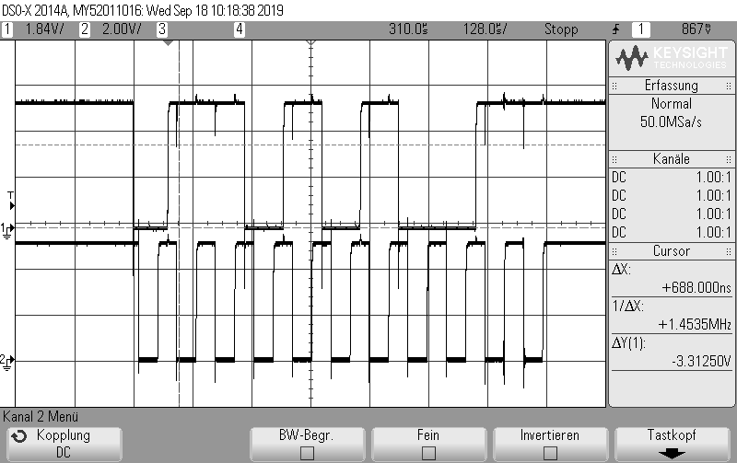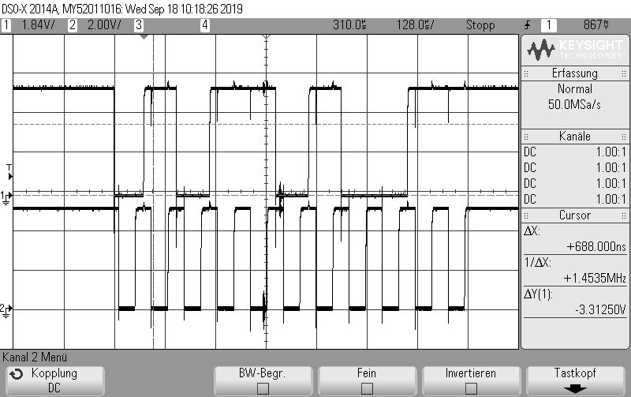

### 

|  |  |
| --- | --- |
| Bild 1 | 10110100 |
| Bild 2 | 11010100 |
| Bild 3 | 00001111 00100100 |

### Interpretation

Die Bit-Reihenfolgen, die auf den Bildern erkennbar sind, dürfen nicht in dieser Form in das hexadezimale Zahlensystem umgewandelt werden, da die Tastatur zuerst das LSB und am Ende das MSB schickt (Die Bits müssen zuerst neu geordnet werden!).

Nach der Ordnung der Bits können diese nun umgewandelt werden und mit der Scancode Tabelle der PS/2 Schnittstelle verglichen werden, um den jeweiligen Buchstaben zu identifizieren. Zu beachten ist, dass es mehrere Scanscode Tabellen gibt, die von Hersteller zu Hersteller variieren. Bei unserer Tastatur war es die Scancode Tabelle Set-3.

|  |  |  |
| --- | --- | --- |
| Neu geordnete Bit-Reihenfolge | Hexadezimale Repräsentation | Buchstabe |
| 00101101 | 0x2D | R (Make) |
| 00101011 | 0x2B | F (Make) |
| 11110000 00100100 | 0xF0, 0x24 | E (Break) |

Der Make-Befehl wird gesendet, wenn eine Taste gedrückt wird und der Break-Befehl, wenn sie wieder losgelassen wird. Durch präzises Timing ist es uns gelungen einen Break-Befehl aufzuzeichnen. Der einzige Unterschied liegt darin, dass vor der Bit-Reihenfolge des Buchstabens der Break-Code (0xF0) gesendet wird.

Unterschrift:

|  |  |  |  |
| --- | --- | --- | --- |
| **Datum:** | **Note:** | **Punkte:** | **Unterschrift:** |